**Laskentaperiaatteet**

* Kohteiden ostoenergiasta aiheutuvat vuoden 2018 CO2 -päästöt on laskettu Nuuka –portaalissa raportoitujen vuoden 2018 kaukolämmön ja sähkön mitattujen kulutuksien mukaan.
* Ominaispäästöjen kertoimina laskelmissa on käytetty kaukolämmölle 199 kgCO2 /MWh ja sähkölle 119 kgCO2 /MWh.
* Kohteiden toteutuneet energiankulutukset toimenpiteiden toteutuksen jälkeiselle seurantajaksolle ovat viimeisen 12 kuukauden jakson (syyskuu 2021 – elokuu 2022) kulutuksia.
* Kohteiden peruskorjausajankohtien vuoksi vertailuvuotena on Vapaudenkatu 28:n osalta käytetty vuotta 2010 ja kohteiden Hyötilänkatu 2 sekä Kerinkallionkatu 15 osalta vuotta 2014. Näiden kohteiden ostoenergiasta aiheutuvat vertailuvuoden CO2-päästöt on laskettu Nuuka –portaalissa tai Tampuuri -huoltokirjassa raportoidun vertailuvuoden kaukolämmön ja sähkön mitattujen kulutuksien mukaan.
* Näiden kolmen kohteen ominaispäästöjen kertoimina laskelmissa on käytetty samoja kertoimia kuin vertailuvuodelle, jolloin kaukolämmön ja sähkön tuotannon ominaispäästöjen muutokset eivät vaikuta laskentatuloksiin. Kohteiden toteutuneet energiankulutukset toimenpiteiden toteutuksen jälkeiselle seurantajaksolle ovat vuoden 2022 kulutuksia.
* Kaukolämmön päästökertoimen lähde: <https://www.lahtienergia.fi/vastuullisuusraportti/#sivu-28>
* Sähkön päästökertoimen lähde: <https://www.fingrid.fi/sahkomarkkinat/sahkomarkkinainformaatio/co2/>
* Takojantie 2-4 öljynkulutus 179 MWh/vuosi on arvioitu vuosien 2018 ja 2019 öljyn toimitusten mukaan. Päästökertoimena öljylle on käytetty 255 kgCO2 /MWh tilastokeskuksen polttoaineluokituksen 2021 mukaisesti.
* Useamman rakennuksen kohteissa on mitattu kokonaiskulutus jaettu rakennuksille rakennusten pinta-alojen suhteessa.
* Soratie 7:n sähkönkulutus on arvioitu vuosien 2018 ja 2019 kuukausikulutusten perusteella, koska vuoden 2018 mitatuissa kulutuksissa on puutteita.
* Lehtiojantie 2:n veden mitattu kulutus ei ole tiedossa, jonka vuoksi veden kulutukselle on käytetty arviota 8 400 m3/vuosi.

**CO2-päästöjen muutos**

* Toimenpiteiden toteutuksen jälkeinen CO2 -päästöjen muutos on laskettu hyödyntämällä kohteiden energiatodistusten laskentaohjelmistoa (www.laskentapalvelut.fi) sekä arvioita toimenpiteiden vaikutuksesta lämmön ja sähkön kulutukseen. Laskentaperiaatetta on kuvattu kaaviolla tämän dokumentin lopussa.
* Ikkunoiden ja ovien uusimisten sekä yläpohjan lisäeristyksen suhteellinen lämmönsäästö (%) tilojen lämmitysenergiassa on laskettu energiatodistusten laskentaohjelmistolla. Lämmitysenergian jakaumana tilojen lämmitykseen ja lämpimän käyttöveden lämmitykseen on käytetty energiatodistuksen laskentaohjelmistolla laskettua jakaumaa. Mitatusta lämmön kulutuksesta on laskettu ensin tilojen ja käyttöveden lämmityksen jakaumalla tilojen lämmityksen osuus, ja sen jälkeen toimenpiteillä saavutettava lämmönsäästö. Ikkunoiden ja ovien uusimisen on oletettu parantavan rakennuksen ilmatiiveyttä. Rakennuksen lämpöhäviöiden laskennassa ikkunoiden ja ovien uusimisen on arvioitu pienenevän rakennuksen ilmanvuotolukua 10 %.
* Lämmityksen älykkäällä säädöllä sekä lämmitysverkoston tasapainotuksella on arvioitu saavutettavan 10 %:n lämmönsäästö tilojen lämmitysenergian kulutuksessa säätöjärjestelmästä riippumatta. Tilojen lämmityksen osuus on laskettu energiatodistusten laskentaohjelmistolla vastaavasti kuin ikkunoiden ja ovien uusimisen tapauksessa.
* Soratie 5:n vesikalusteiden virtaamien pienentymisestä aiheutuva lämmönsäästö on arvioitu kohteen lämpimän käyttöveden mitatun kulutuksen mukaan ja arvioidun veden kulutuksen suhteellisen säästön mukaan. Vesikalusteiden virtaamien rajoituksella on lämpimän käyttöveden kulutuksen arvioitu pienenevän 10 %.
* Soratie 7:n poistoilmapuhaltimien uusimisen suhteellinen sähkönsäästö (%) on laskettu energiatodistusten laskentaohjelmistolla puhaltimien SFP-luvun parantumiseen perustuen. Ilmanvaihdon ohjauksen parantamisella on arvioitu säästettävän lämpöä 10 % koneellisen poistoilmanvaihdon aiheuttamasta lämmitysosuudesta, jonka on arvioitu olevan noin 30 % lämmön kokonaiskulutuksesta.
* Takojantie 2-4:n öljykattilan ja polttimen uusimisella saavutettava suhteellinen lämmönsäästö (%) tilojen lämmitysenergiassa on laskettu energiatodistusten laskentaohjelmistolla perustuen öljykattilan hyötysuhteen parantumiseen, kun perinteinen öljykattila on vaihdettu kondenssikattilaan. Tilojen lämmityksen osuus on laskettu energiatodistusten laskentaohjelmistolla vastaavasti kuin ikkunoiden ja ovien uusimisen tapauksessa.
* Takojantie 2-4:n ilmavesilämpöpumpun vaikutus lämmön (öljyn) ja sähkön kulutuksen suhteelliseen muutokseen on laskettu energiatodistusten laskentaohjelmistolla muuttamalla päälämmitysjärjestelmä öljylämmityksestä ilmavesilämpöpumppuun. Öljyn kulutuksen vähentyminen ja sähkön kulutuksen kasvu on laskettu mitatuista kulutuksista suhteellisilla kulutusmuutoksilla.
* Takojantie 2-4 öljyn vuosikulutus on arvioitu maaliskuun 2021 ja marraskuun 2021 välisten öljyn ostojen perusteella.
* Lehtiojantie 2:n jäteveden lämmöntalteenottojärjestelmän lämmönsäästö (maalämpöpumpun käyttämää sähköä ja kaukolämpöä) on arvioitu järjestelmän laitetoimittajan esittämien toiminta-arvojen ja energiansäästön perusteella. Jäteveden lämmöntalteenotto ja maalämpöpumppujen uusiminen vähentävät kaukolämmön kulutusta ja maalämpöpumpun sähkönkulutusta lämpöpumppujärjestelmän lämpökertoimen parantuessa.
* Kerinkallionkatu 15:n poistoilmalämpöpumpun vaikutus lämmön ja sähkön kulutuksen suhteelliseen muutokseen on laskettu laskentaohjelmistolla muuttamalla päälämmitysjärjestelmä kaukolämmöstä poistoilmalämpöpumppuun. Kaukolämmönkulutuksen vähentyminen ja sähkönkulutuksen kasvu on laskettu mitatuista kulutuksista suhteellisilla kulutusmuutoksilla.

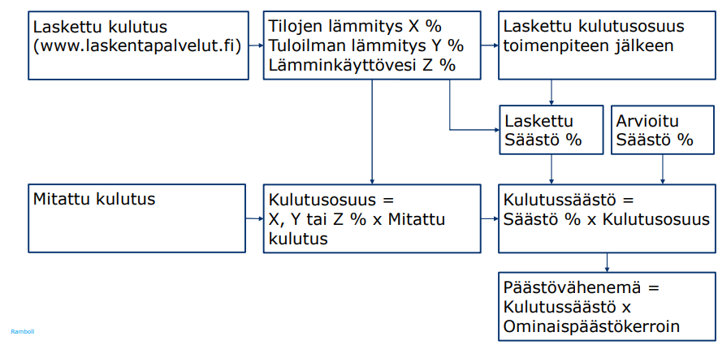

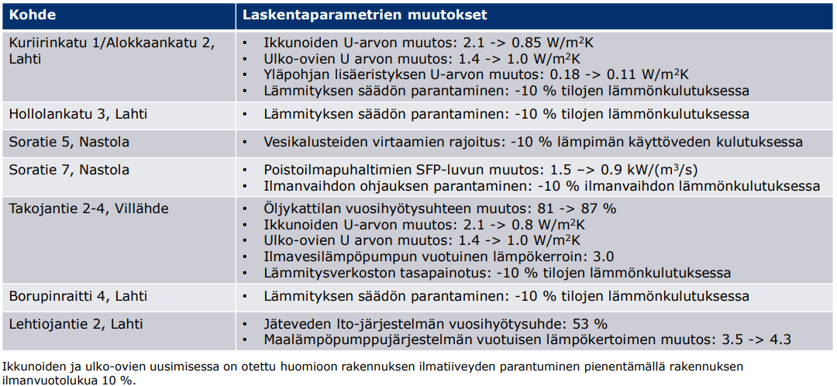

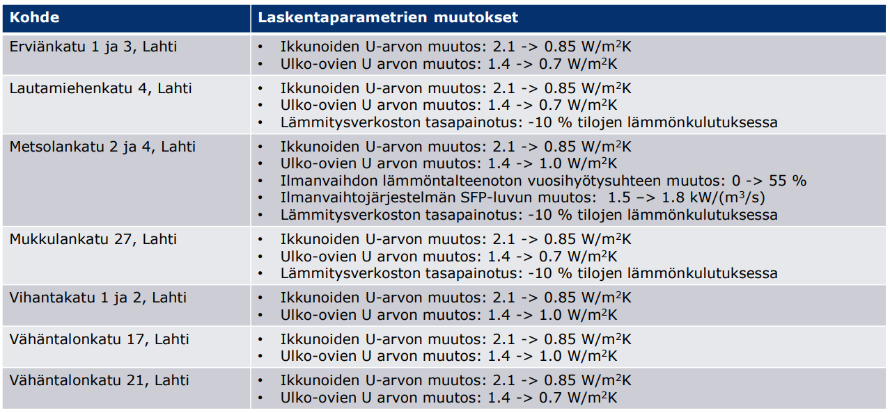

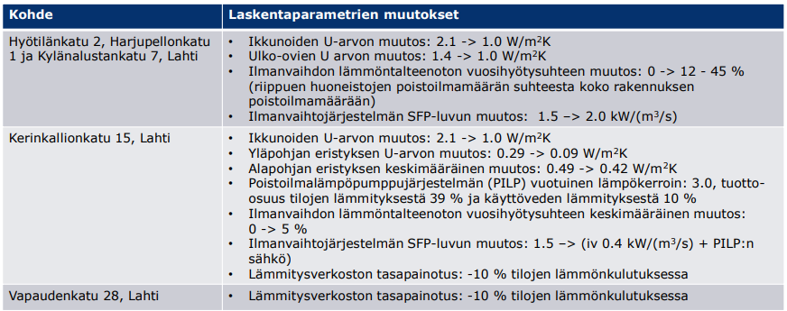

Laskelmat on tehnyt Ramboll Oy.